ĐẦU ĐO ĐỘ ĐỤC/TSS –SOLITAX SC

HƯỚNG DẪN BẢO DƯỠNG, HIỆU CHUẨN

Dụng cụ, hóa chất cần thiết | Mô tả | Mã đặt hàng | Chu kì sử dụng
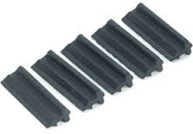 | Cánh gạt bề mặt cửa sổ đo của Solitax, làm bằng silicon (wipe blade) | LZX050 | Sau 20,000 lần gạt
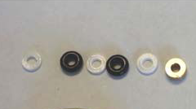 | Seals bên trong sensor | LZX421 | 2 năm
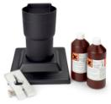 | Bộ kit thực hiện hiệu chuẩn hằng tháng (cho độ đục) | 57330-00 | 1 tháng
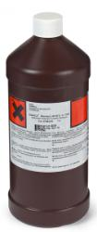 | Chai chất chuẩn StablCal 800 NTU, 2 chai 500 mL, dùng hiệu chuẩn hoặc kiểm chuẩn | 26605-49 | 1 tháng¹
¹ Dùng khi không có sẵn bộ kit hiệu chuẩn hoặc mua mới khi đã dùng hết 2 chai đi kèm bộ kit. Một lần hiệu chuẩn cần dùng tổng cộng 1L

Lịch bảo dưỡng, kiểm tra
Công việc | Chu kì
Kiểm tra bằng mắt | 1 tháng
Vệ sinh cửa sổ đo | tùy thuộc đặc tính mẫu
Hiệu chuẩn đầu đo | 1 tháng
Kiểm tra tín hiệu | 6 tháng hoặc khi có cảnh báo xuất hiện trên bộ điều khiển
Thay cần gạt và cài đặt lại bộ đếm | sau 20,000 lần gạt
Thay seal bên trong (dành cho service của hãng) | 2 năm

1. Kiểm tra bằng mắt
Kiểm tra có trầy xước hoặc bị hư hỏng bên ngoài đầu đo

2. Vệ sinh đầu đo

Chú ý: Đeo găng tay và kính bảo vệ nếu sử dụng axit pha loãng để vệ sinh mặt cửa sổ.

Kiểm tra bề mặt cửa sổ đo
Nếu có chất bẩn, cặn bám cứng đầu có thể dùng HCl 5% hoặc chất tẩy nhẹ để vệ sinh
Rửa sạch lại bằng nước sạch

3. Hiệu chuẩn đầu đo

Trước khi hiệu chuẩn độ đục hoặc chất rắn lơ lửng, thiết lập tín hiệu ngõ ra cho sensor, khuyến khích chọn chế độ HOLD.

Đối với thông số đo là độ đục

Để hiệu chuẩn độ đục cần có dung dịch chuẩn formazin 800NTU và bộ kit hiệu chuẩn (Cat. No. 57330-00). Hiệu chuẩn điểm zero bằng nước khử ion.

- Từ MAIN MENU, chọn SENSOR SETUP và xác nhận
- Chọn sensor cần hiệu chuẩn nếu có hơn một sensor được gắn vào controller
- Chọn CALIBRATE và xác nhận
- Chọn SENSOR MEASURE. Xác nhận
- Đưa đầu đo vào thùng xylanh để hiệu chuẩn với nước khử ion, giữ sensor bằng giá kẹp đi kèm bộ kit. Đỉnh đầu đo phải ngập dưới mặt nước khoảng 3cm. Ghi lại giá trị từ màn hình của controller.
- Chọn OFFSET. Nhân với giá trị ghi ở bước 5 và nhập giá trị vào.
- Chọn SENSOR MEASURE.
- Rửa sạch bên ngoài chai đựng StablCal® 800 NTU để không còn bụi bám ở bề mặt chai. Đảo ngược chai ít nhất 50 lần. Mở nắp đậy và miếng niêm phong bên trong. Từ từ rót nhẹ để không tạo bọt vào trong thùng xylanh dùng để hiệu chuẩn. Đưa đầu đo vào vào bên trong xylanh tức thì để hiệu chuẩn. Đỉnh đầu đo phải ngập dưới mặt nước khoảng 3cm. Chờ cho giá trị đọc ổn định trên menu SENSOR MEASURE. Ghi lại giá trị đo được. Tính hệ số, FACTOR = 800NTU/giá trị đọc được.
- Chọn FACTOR để hiển thị phần điều chỉnh giá trị đọc. Nhập vào hệ số tính ở bước 8.

Đối với thông số đo là chất rắn lơ lửng

Hiệu chuẩn chất rắn lơ lửng cần phải hiệu chuẩn với mẫu thực tế. Điều này giúp bù trừ kích thước hạt và hình dạng tại điểm đo đạc. Tốt nhất là gắn sensor ngay tại vị trí đo như bình thường và lấy mẫu ngay tại vị trí đó để kiểm tra giá trị SS tại phòng thí nghiệm. Hiệu chuẩn 1 điểm đủ đáp ứng tính chính xác tuy nhiên Solitax cũng có thể được hiệu chuẩn tối đa đến 5 điểm.

- Từ MAIN MENU, chọn SENSOR SETUP và xác nhận
- Chọn sensor cần hiệu chuẩn nếu có hơn một sensor được gắn vào controller
- Chọn CALIBRATE và xác nhận
- Chọn CONFIGURE và xác nhận
- Chọn số điểm hiệu chuẩn (đơn vị tương ứng với các giá trị nội suy giữa các điểm hiệu chuẩn). Chọn FACTOR cho hiệu chuẩn 1 điểm.
- Gắn đầu đo vào hệ thống như đo thông thường. Hoặc đặt sensor vào xy lanh hiệu chuẩn (hay thùng chứa có vách tối không phản xạ ánh sáng) sao cho đầu sensor ngập sâu khoảng 6 cm trong dung dịch chuẩn hoặc hơn.
- Chọn SENSOR MEASURE và ghi lại giá trị đọc được (gọi là B)
- Sau đó lấy mẫu thô tức thì và xác định lượng rắn lơ lửng của mẫu theo phương pháp cân trọng lượng như Method 2540 D trong Standard Method s for the Examination of Water and WasteWate (gọi là A)
- Tính hệ số, FACTOR = lab/solitax = A/B
- Chọn FACTOR để hiển thị phần điều chỉnh giá trị đọc và nhập hệ số đã tính ở bước 9. Nếu hiệu chuẩn nhiều điểm thì ở bước 5, chọn số điểm hiệu chuẩn và lần lượt nhập hệ số vào của từng cặp theo thứ tự từ giá trị thấp đến cao.

4. Thay cần gạt và cài đặt lại bộ đếm (counter)

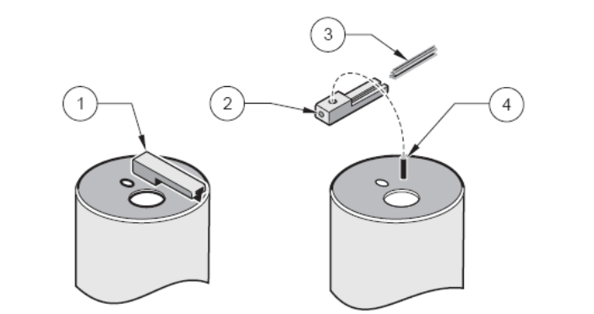

1. Cánh tay cần gạt | 3. Cần gạt
2. Bu lông đầu lỗ M4 | 4. Trục cần gạt

Tuổi thọ của cần gạt phụ thuộc vào số lần hoạt động mà ta cài đặt và loại chất cặn bám được loại bỏ. Tuổi thọ của cần gạt rất khác nhau. Thường thì có thể sử dụng được trong 1 năm.

- Từ MAIN MENU, chọn SENSOR SETUP và xác nhận
- Chọn sensor cần hiệu chuẩn nếu có hơn một sensor được gắn vào controller
- Chọn TEST/MAINT và xác nhận
- Chọn PROFILE và xác nhận. Thay cần gạt mới, hình trên.
- Chọn RESET CONFIG và xác nhận.
- Chọn MAN. RESET ARE YOU SURE? Và xác nhận.

5. Một số lỗi thường gặp

Hiển thị | Nguyên nhân | Giải quyết
REPLACE WIPER | Bộ đếm đã vượt qua chu kì cài đặt (20,000 lần) | Thay cần gạt, cài lại bộ đếm
TEST/MAINT | Bộ đếm đã vượt qua chu kì cài đặt (365 ngày) | Liên hệ bộ phận dịch vụ khách hàng của nhà phân phối
GASKET | Bộ đếm đã vượt qua chu kì cài đặt (679 ngày) | Liên hệ bộ phận dịch vụ khách hàng của nhà phân phối
POS. UNKNOWN | Không nhận biết được vị trí cần gạt | Mở menu TEST/MAINT và kích hoạt lại chức năng “WIPE”, nếu vẫn bị lỗi liên hệ bộ phận dịch vụ khách hàng của nhà phân phối
LED FAULTY | Đèn LED bị lỗi | Liên hệ bộ phận dịch vụ khách hàng của nhà phân phối
MOIST | Giá trị độ ẩm >10 | Lấy sensor ra khỏi hệ thống lập tức và đặt vào nơi khô ráo, liên hệ bộ phận dịch vụ khách hàng của nhà phân phối
CAL. DATA | Dữ liệu hiệu chuẩn bởi nhà sản xuất bị mất | Liên hệ bộ phận dịch vụ khách hàng của nhà phân phối

